ОМВД России по Богдановичскому району  Обращает внимание, что многие граждане сталкиваются  с дистанционным мошенничеством, связанным с получением мошенниками удаленного доступа к банковской карте и  интернет-мошенничеством.  Довольно часто мошенники выдают себя за сотрудников банка. Под предлогом «сбоя в базе данных», «начисления бонусов», «подключения к социальной программе» или иных надуманных предлогов злоумышленники просят, а иногда даже требуют сообщить им реквизиты карты, код безопасности и одноразовый пароль. Получив необходимые сведения, мошенники списывают деньги со счета.  ПОМНИТЕ! При звонке клиенту настоящий сотрудник банка никогда не просит сообщить ему реквизиты карты и совершать какие-либо операции с картой. Он не вправе требовать от держателя карты сообщить ПИН-код или код безопасности.  Если вам позвонили из банка, и интересуются вашей платежной картой, разумнее всего прекратить разговор и перезвонить в банк по официальному номеру контактного центра банка (номер телефона службы поддержки клиента указывается на оборотной стороне карты).  Ни в коем случае не сообщайте ПИН - код, код безопасности или одноразовый пароль третьим лицам!  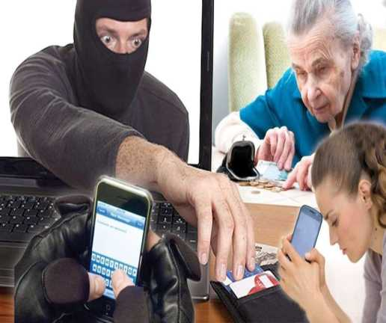 | ОМВД России по Богдановичскому району  Обращает внимание, что многие граждане сталкиваются  с дистанционным мошенничеством, связанным с получением мошенниками удаленного доступа к банковской карте и интернет-мошенничеством.  Довольно часто мошенники выдают себя за сотрудников банка. Под предлогом «сбоя в базе данных», «начисления бонусов», «подключения к социальной программе» или иных надуманных предлогов злоумышленники просят, а иногда даже требуют сообщить им реквизиты карты, код безопасности и одноразовый пароль. Получив необходимые сведения, мошенники списывают деньги со счета.  ПОМНИТЕ! При звонке клиенту настоящий сотрудник банка никогда не просит сообщить ему реквизиты карты и совершать какие-либо операции с картой. Он не вправе требовать от держателя карты сообщить ПИН-код или код безопасности.  Если вам позвонили из банка, и интересуются вашей платежной картой, разумнее всего прекратить разговор и перезвонить в банк по официальному номеру контактного центра банка (номер телефона службы поддержки клиента указывается на оборотной стороне карты).  Ни в коем случае не сообщайте ПИН - код, код безопасности или одноразовый пароль третьим лицам!

